Заполнить двумерный массив змейкой. На вход, в виде prompt приходят высота и ширина матрицы. Начало с 1.

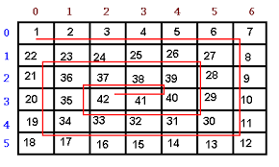

Дедлайн: был тут)